南京市江宁区2024年度优秀教育案例、教育叙事推区
网络平台操作说明
- 进入平台（学校教科室主任或负责推荐人员）
在 谷歌、360、QQ 浏览器中打开 http://data.jnjy.net.cn
将360或QQ浏览器设置为极速模式，设置方法如下
- 登录系统
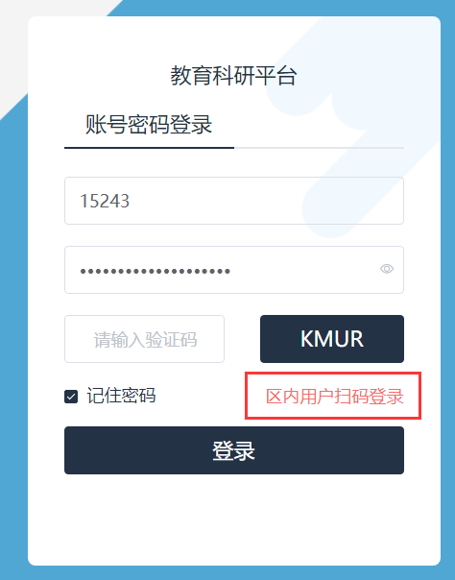
在登录区输入登录名、密码（EMIS账号密码）和验证码后登录，或点击【区内用户扫码登录】后微信扫码登录（企业微信需关注过江宁教育服务）。
注：登录名为原始的5位数字的EMIS账号，若不清楚，可联系校管查询。
若页面提示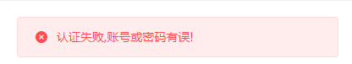请联系校管/客服修改密码

登录成功后，首先进入系统桌面，请单击区级，再单击教育科研
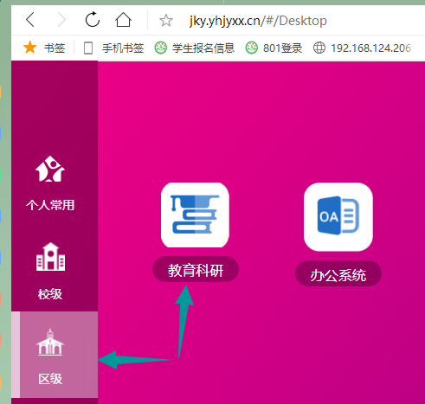
！！请确认是否进入教育科研功能，若进入功能有误，请点击屏幕右上方，退出重登
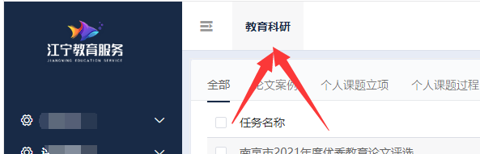
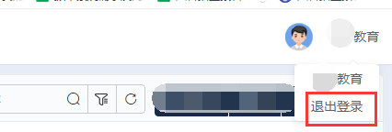
！您可以右击图标，将功能“设为常用”
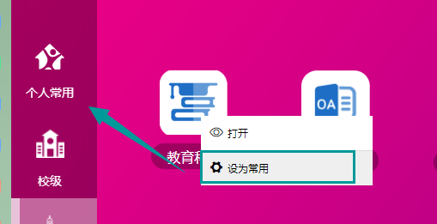
若未经过上图桌面，直接进入了功能，请确认是否进入教育科研功能，若未进入教育科研功能，请点击右侧姓名，退出后重新登录
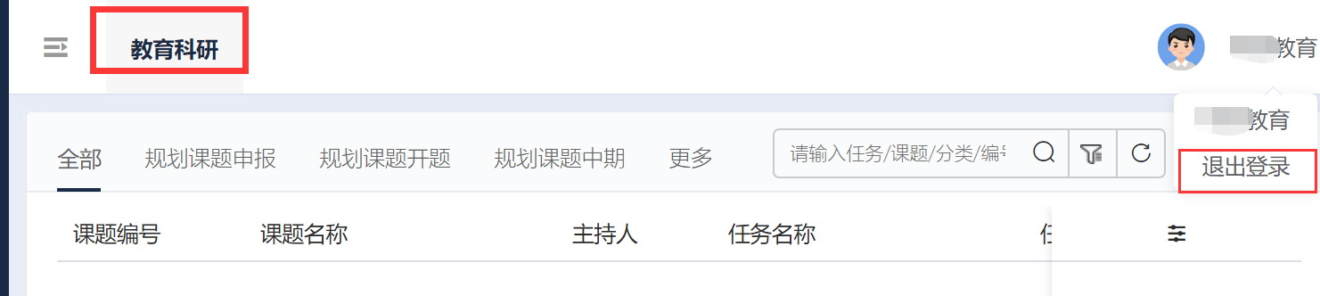

三 、学校优秀案例、教育叙事推区

请您依次点击【教育科研-学校上报-论文案例推荐】，找到本次任务名称，点击对应的【论文列表】按钮，点击进入全校申报的论文列表页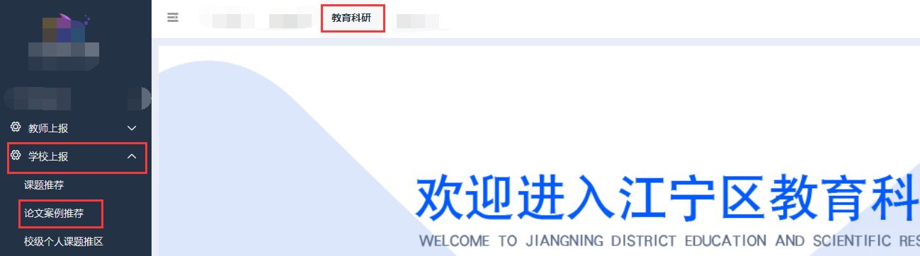

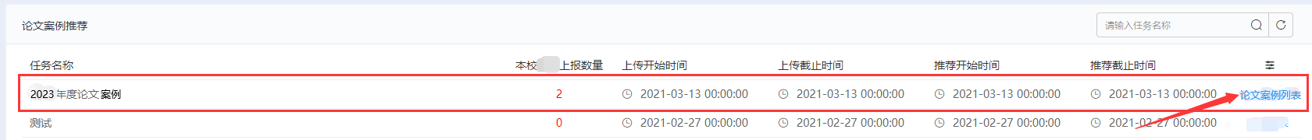

若您未出现【学校上报】，请联系学校管理员（账号为adminjn***）登录data.jnjy.net.cn为您的账号授权
注意：管理员授权流程请看最下方（若账号中有【学校上报】功能，请忽略）

勾选您要推荐的论文案例，点击右上方的 【推荐】，此时论文案例推荐成功，点击【取消推荐】可取消推荐操作
点击左上方【已推区】，可查看已推区的优秀案例
搜索框可搜索论文案例编号、名称和上传人姓名
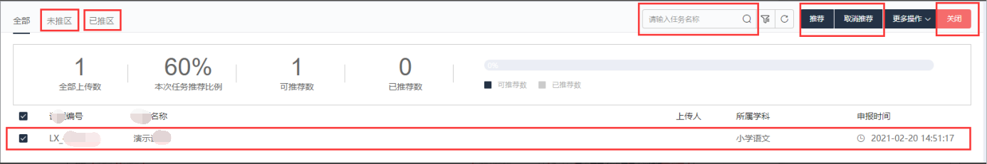

上方显示了本校论文案例的上传数量、可推荐比例、可推荐数量和已推荐数量，超出推荐比例时会提示推荐人数超过上限

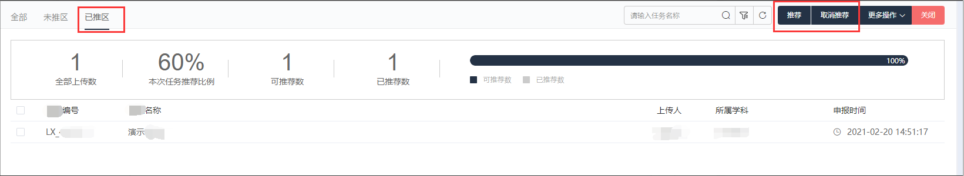
点击【已推区】后，展示的论文为已推区论文案例，如上图演示案例已经成功推区
学校管理员授权(有学校上报功能的教师请忽略此内容)
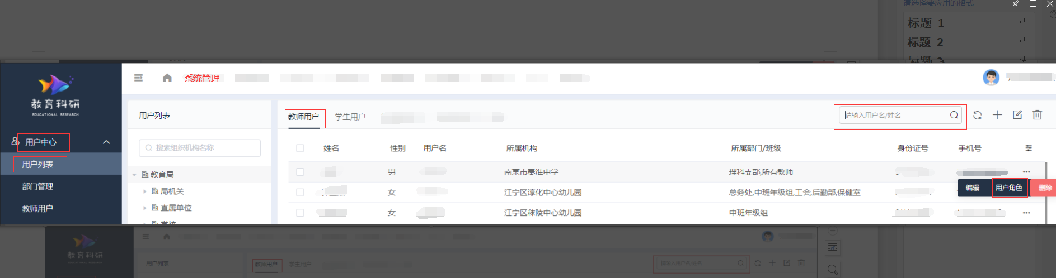

请学校管理员登录账号adminjn***，（忘记密码请联系客服）点开【系统管理】下的用户列表，搜索教师姓名或emis账号，找到需要授权的教师，将鼠标悬浮在...上，点击下方的【用户角色】
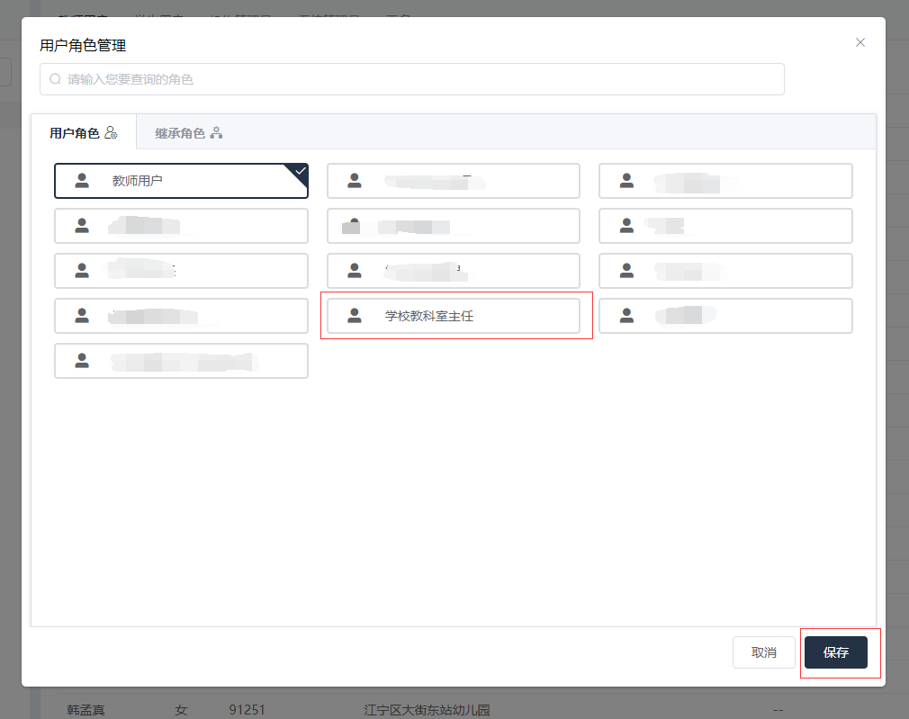
点击【学校教科室主任】，选中该角色后，点击保存，此时授权完成

QQ：2167188022 1684248499 （请尽量QQ联系，描述问题）
电话：02585361204

